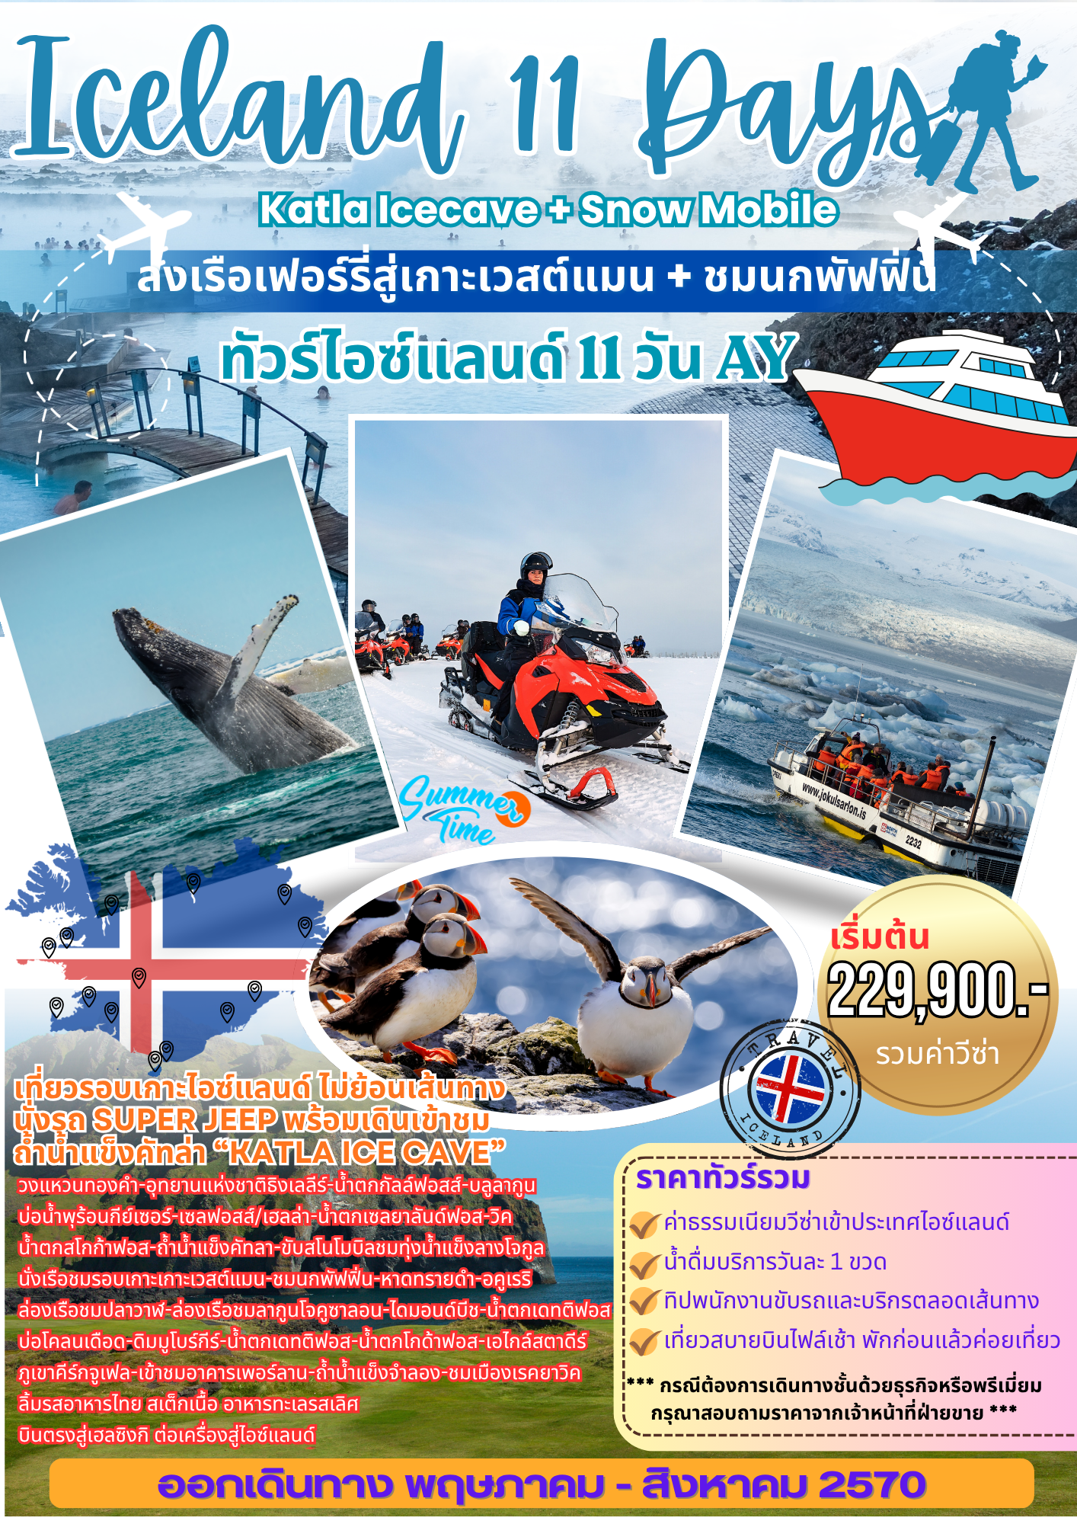

วันแรกของการเดินทาง(1) ท่าอากาศยานสุวรรณภูมิ – เฮลซิงกิ
19.00 น. สมาชิกทุกท่านพร้อมกัน ณ ท่าอากาศยานสุวรรณภูมิ อาคารผู้โดยสารขาออกระหว่างประเทศชั้น 4 เคาน์เตอร์ สายการบินฟินน์แอร์ เจ้าหน้าที่คอยดูแลเช็คสัมภาระและบัตรที่นั่งบนเครื่อง
22.00 น. เหินฟ้าสู่ กรุงเฮลซิงกิ โดยสายการบินฟินแอร์ (Finnair) เที่ยวบินที่ AY 146
วันที่สองของการเดินทาง(2) เฮลซิงกิ – เรคยาวิค – วงกลมทองคำ – น้ำตกกัลล์ฟอสส์
เซลฟอสส์ / เฮลลา
06.10 น. เดินทางถึง กรุงเฮลซิงกิ ประเทศฟินแลนด์ (แวะพักต่อเครื่อง)
07.10 น. ออกเดินทางสู่ เมืองเรคยาวิค (Reykjavik) โดยสายการบินฟินน์แอร์ (Finnair) เที่ยวบินที่ AY991
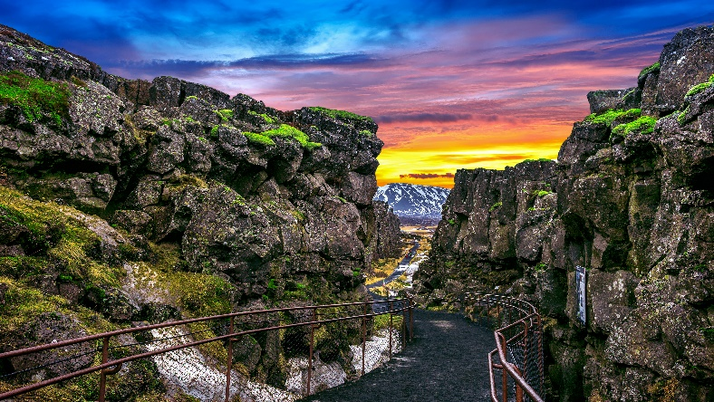
07.50 น. เดินทางถึง สนามบินเคฟลาวิก เมืองเรคยาวิค Reykjavik เมืองหลวงของประเทศไอซ์แลนด์ หลังผ่านพิธีการตรวจคนเข้าเมืองและศุลกากรเรียบร้อยแล้ว นำท่านออกเดินทางสู่ “เส้นทางวงกลมทองคำ” Golden Circle เส้นทางแสนสวยที่ขาดไม่ได้ในการท่องเที่ยวไอซ์แลนด์ บริเวณนี้เป็นที่ตั้งของบ่อน้ำพุร้อนที่มีชื่อเสียงมากที่สุดของไอซ์แลนด์ นำท่านเดินทางเข้าสู่ “บริเวณอุทยานแห่งชาติธิงเลลีร์” (Thingvellir National Park) องค์การยูเนสโกได้ขึ้นทะเบียนให้เป็นมรดกโลกด้านวัฒนธรรมในปี ค.ศ.2004 ชม “Logberg” จุดบริเวณที่เคยเป็นเป็นรัฐสภา หรือสถานที่แสดงความคิดเห็นและคัดเลือกผู้นำของชาวไอซ์แลนด์มาตั้งแต่ปี ค.ศ.930 และเป็นพื้นที่ ที่ได้การยอมรับว่ามีธรรมชาติที่สวยงามของไอซ์แลนด์แห่งหนึ่ง จากนั้นนำท่านชมรอยแตกร้าวของของโลก ที่มีความลึกลงสู่ใต้ดินถึง 14 เมตร ที่เกิดจากแผ่นดินไหว เมื่อปี ค.ศ. 1784 และทุก ๆ ปีรอยแตกนี้ก็จะขยายออกไปอีกถึงปีละ 1 เซนติเมตร ผ่านชมบริเวณทะเลสาบ Pingvallavatn ทะเลสาบธรรมชาติที่มีขนาดใหญ่ที่สุดในไอซ์แลนด์
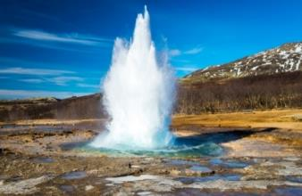
เที่ยง บริการอาหารมื้อกลางวัน ณ ภัตตาคาร
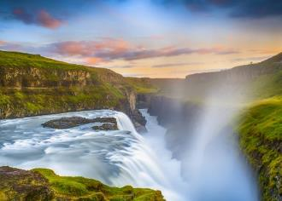
บ่าย นำท่านเดินทางสู่ “น้ำพุร้อนกีย์เซอร์” Geysir Geothermal Park ชมบ่อน้ำพุ “สโทรคูร์” (Strokkur) ซึ่งเป็นบ่อน้ำพุร้อนที่มีชื่อเสียงที่สุดของประเทศ สโทรคูร์จะปะทุทุก 5-10 นาที โดย สูงจากพื้น 20-40 เมตร จากนั้นนำท่านเดินทางเข้าสู่นำท่านชม “น้ำตกกัลล์ฟอสส์” Gull Foss หรือ น้ำตกทองคำ (Golden Falls) น้ำตกที่มีความสวยงามที่สุด และใหญ่ที่สุดในประเทศไอซ์แลนด์ สายน้ำที่ใสสะอาดที่เกิดจากการละลายของธารน้ำแข็งบนยอดเขาไหลลงมา ระหว่างเส้นทางท่านจะเห็นกรีนเฮาท์ ที่ใช้ปลูกพืชเมืองร้อนสำหรับบริโภคภายในประเทศมากมาย เรียกได้ว่าเป็นเมืองที่อยู่เหนือที่สุดของโลกที่สามารถปลูกพืชเขตร้อนได้ จากนั้น ได้เวลาอันควรนำท่านออกเดินทางสู่เมืองวิก
ค่ำ บริการอาหารมื้อค่ำ ณ ภัตตาคาร
พักที่: Selfoss Hotel / South Coast Hotel / Stracta Hotel หรือที่พักระดับใกล้เคียง
วันที่สามของการเดินทาง (3) เซลฟอส – นั่งเรือเฟอร์รี่สู่เกาะเวสต์แมน – นั่งรถชมเมือง
ชมประวัติภูเขาไฟระเบิด (กำเนิดเกาะ) – ชมนกพัฟฟิ่น – ล่องเรือชมรอบเกาะ – เซลฟอสส/เฮลลา
เช้า บริการอาหารมื้อเช้า ณ ห้องอาหารของโรงแรมที่พัก
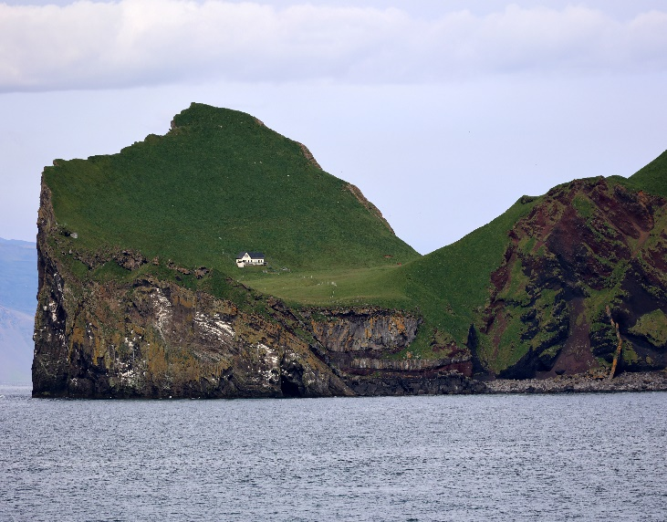
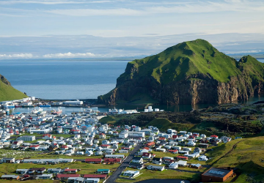
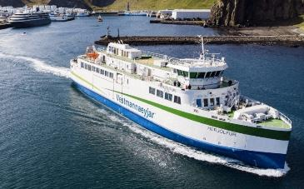
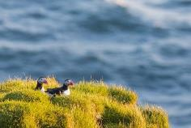
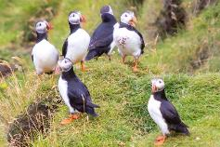
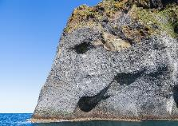
นำท่านออกเดินทางสู่ท่าเรือลันเดยาเฮิฟน์ลงเรือเฟอร์รี่ชมวิวสู่เกาะเวสต์แมนนาเอยาร์ (Vestmannaeyjar) หรือที่รู้จักกันในชื่อหมู่เกาะเวสต์แมน https://www.facebook.com/share/v/1AovR5rjvv เป็นหมู่เกาะที่ตั้งอยู่ทางตอนใต้ของประเทศไอซ์แลนด์ ประกอบด้วยเกาะ 15 เกาะและกองหินอีก 30 แห่ง หมู่เกาะนี้เป็นที่รู้จักจากความงามทางธรรมชาติ ภูเขาไฟที่ยังคุกรุ่น และเป็นที่อยู่อาศัยของนกพัฟฟินจำนวนมาก หมู่เกาะนี้ตั้งชื่อตามทาสชาวเกลิกที่ถูกชาวนอร์สจับตัวไป คำว่า Vestmenn (หมายถึงคนที่อยู่ทางตะวันตก) ในภาษานอร์สโบราณถูกนำมาใช้เรียกทาสเหล่านี้ และยังคงใช้ในภาษาไอซ์แลนด์ต่อไป นำท่านชมเฮมาเอย์(Heimaey) เกาะที่ใหญ่ที่สุดของเกาะเวสต์แมนโดยรถ โค้ช ชมนกพัฟฟินและภูเขาไฟ ที่มีเรื่องราวประวัติศาสตร์ของหมู่เกาะเวสต์แมน นำท่านชมหุบเขาเฮอร์โจล์ฟส์ดาลูร์ เข้าชมเฮอร์โจล์ฟส์ ทาวน์(Herjólfstown) ซึ่งเป็นแบบจำลองของตระกูลไวกิ้งยุคแรกที่ตั้งรกรากอยู่ในหมู่เกาะเวสต์แมน ประมาณปี ค.ศ. 900 นำท่านชมบริเวณสโตร์ฮอฟดี(Stórhofdi) (สถานที่ที่มีลมแรงที่สุดในยุโรป) เพื่อชมฝูงนกพัฟฟิน(Puffin) ที่น่ารัก (พัฟฟินเป็นนกทะเล มีลักษณะเด่น คือ มีจะงอยปากสีสดใสในช่วงฤดูผสมพันธุ์ เป็นนกทะเลผิวน้ำที่หาอาหารด้วยการดำน้ำเป็นหลัก สืบสายพันธุ์ในฝูงขนาดใหญ่บนหน้าผาชายฝั่งทะเลหรือเกาะ โดยการทำรังในรอยแยกในหมู่หินหรือในโพรงดิน ที่ผิวดินเป็นดินร่วน โดยในโพรงรังอาจแบ่งออกได้เป็น 2 ห้อง โดยห้องหนึ่งเป็นที่อยู่อาศัยของลูกนก และอีกห้องหนึ่งเป็นห้องสำหรับถ่ายมูล) จากนั้นนำท่านชมภูเขาไฟเอลด์เฟลล์ ซึ่งเป็นจุดเริ่มต้นของการปะทุในปี 1973 เกิดการปะทุของภูเขาไฟเอลด์เฟลล์(Eldfell) ซึ่งทำให้ต้องมีการอพยพประชาชน ไปยังเกาะหลักและได้กลาบเข้ามาอยู่เหมือนเดิมหลังจากภูเขาไฟสงบ นำท่านชมเอเลแฟนต์ร็อค(Elephant Rock) หรือหินหัวช้างอันโด่งดัง
เที่ยง บริการอาหารมื้อกลางวัน ณ ภัตตาคารพื้นเมือง
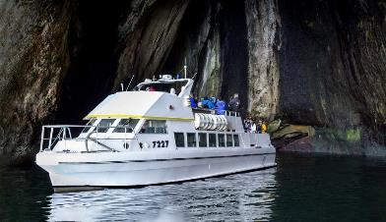
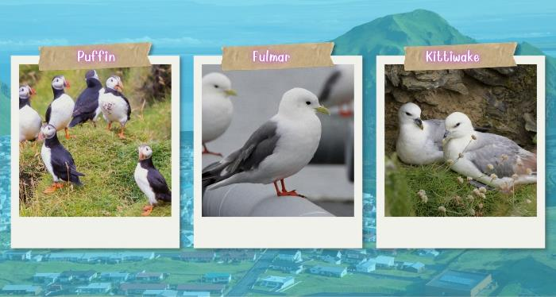
นำท่านเดินสู่ท่าเรือ ลงเรือยอร์ชล่องเรือชมความงดงามและมหัศจรรย์รอบหมู่เกาะเวสต์แมน(สองชั่วโมง) (เวสต์แมนนาเอยาร์) การล่องเรือรอบหมู่เกาะเวสต์แมนนั้นน่าสนใจและน่าทึ่งมาก นำท่านเยี่ยมชมถ้ำทะเล(หินลาวา)สองแห่งด้วยกัน แห่งแรก เราจะไปเยี่ยมชมเคลตเชลลิร์ ซึ่งมีชื่อเสียงในด้านเสียงสะท้อนที่ยอดเยี่ยม ถ้ำทะเลแห่งที่สองชื่อ “ฟยอซิด” ตั้งอยู่ในแหลมเฮิฟดี (Stórhöfði) ซึ่งขึ้นชื่อว่าเป็นสถานที่ที่มีลมแรงที่สุดในยุโรป ระหว่างทัวร์ล่องเรือ ไกด์เรือจะบรรยายประวัติศาสตร์ของหมู่เกาะ ประวัติศาสตร์ทางธรณีวิทยา เรื่องราวต่างๆ การปะทุของภูเขาไฟที่เอลด์เฟลล์ในปี พ.ศ.2516 รวมถึงให้ข้อมูลเกี่ยวกับเกาะที่อายุน้อยที่สุดในโลก นั่นคือเกาะเซิร์ตซีย์ คุณยังจะได้เห็นการก่อตัวของหินหลากหลายรูปแบบ และล่องเรือไปตามลาวาใหม่ที่เกิดขึ้นจากการปะทุในปี พ.ศ. 2516 ในบริเวณเกาะเวสต์แมนมีนกหลากหลายสายพันธุ์ที่ทำรังอยู่บนหน้าผาและเกาะโดยรอบ คุณจะได้เห็นนกและนกทะเลมากมาย เช่น นกพัฟฟิน นกฟูลมาร์ นกคิตติเวก ซึ่งเป็นสัตว์ที่เราภาคภูมิใจ และแม้แต่นกกาเนนูเมอร์เอาต์ นอกจากนี้ เรายังมีโอกาสได้เห็นแมวน้ำและวาฬในช่วงฤดูร้อนอีกด้วย ได้เวลาสมควรนำท่านกลับสู่ท่าเรือเกาะเวสต์แมน อิสระทุกท่านเดินเล่นชมเมืองที่สวยงามแห่งนี้เลือกซื้อของที่ระลึกตามอัธยาศัย / นำท่านลงเรือเฟอร์รี่กลับสู่ท่าเรือลันเดยาเฮิฟน์ จากนั้นนำท่านเดินทางกลับสู่ที่พัก
ค่ำ บริการอาหารมื้อค่ำ ณ ภัตตาคาร
พักที่: Selfoss Hotel / South Coast Hotel / Stracta Hotel หรือที่พักระดับใกล้เคียง
วันที่สี่ของการเดินทาง(4) เซลฟอสส/เฮลลา – ขับรถสโนว์โมบิล ทุ่งน้ำแข็งลางโจคูล ฟาร์มม้า - ขี่ม้าชมวิว - น้ำตกเซลยาลันส์ฟอสส์ วิค / เฮลลา
เช้า บริการอาหารมื้อเช้า ณ ห้องอาหารของโรงแรมที่พัก
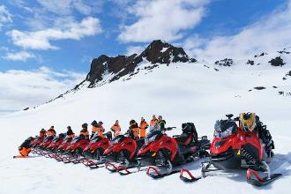
นำท่านร่วมกิจกรรม “ขับสโนว์ โมบิล” Snow Mobile โดยเดินทางไปยัง “ธารน้ำแข็งลางโจกุล” ด้วยรถ Super Jeep ซึ่งเป็นประสบการณ์ที่น่าตื่นเต้น สู่แคมป์ฐานธารน้ำแข็ง รับอุปกรณ์สำหรับสโนว์โมบิลที่จำเป็นทั้งหมด รวมถึงชุด สโนว์โมบิล ถุงมือ ไหมพรม และหมวกนิรภัยสำหรับการขี่สโนว์โมบิล ไกด์มืออาชีพที่นำขับสโนว์โมบิลจะแสดงวิธีบังคับสโนว์โมบิลอย่างปลอดภัยธารน้ำแข็งลางโจกุลเป็นที่ตั้งของหลุมอุกกาบาตภูเขาไฟที่เต็มไปด้วยน้ำแข็งขนาดมหึมาหลายแห่ง ซึ่งล้อมรอบด้วยภูเขาไฟตั้งตระหง่านและตั้งอยู่ในพื้นที่ภายในที่สวยงามของไอซ์แลนด์ มุมมองจากด้านข้างของลางโจกุลนั้นน่าทึ่งทีเดียวเพราะสามารถมองเห็นที่ตั้งของธารน้ำแข็ง Eiríksjökull ภูเขาที่สูงที่สุดในไอซ์แลนด์ตะวันตก ธารน้ำแข็ง Hofsjökull รูปโดม และเทือกเขา Kerlingafjöll ได้ในระยะไกล
*** ใช้เวลาขับสโนโมบิล ประมาณหนึ่งชั่วโมง ขับคันละสองท่าน หากต้องการขับคนเดียวมีค่าใช้จ่ายเพิ่ม
(กรุณาสอบถาม) มีชุดกันหนาว ถุงมือ หมวกนิรภัย และรองเท้าลุยหิมะเตรียมไว้บริการทุกท่าน **

*** หมายเหตุ ธารน้ำแข็งหลายแห่งอาจจะเกิดการละลายเนื่องจากผลกระทบของภาวะโลกร้อน หรืออาจจะเกิดกรณีที่สภาพอากาศไม่อำนวย ซึ่งอาจจะทำให้ไม่ปลอดภัยในการขับรถสโนว์โมบิล บริษัทฯ จึงขอสงวนสิทธิ์ในการเปลี่ยนเป็นกิจกรรมอื่นที่ปลอดภัยทดแทนในกรณีที่เกิดเหตุการณ์ดังกล่าว เช่น การขับรถ ATV ลงไปตามแนวชายฝั่งคาบสมุทรดีร์โฮเลย์ ข้ามแม่ลำธารสายเล็กๆ ไปที่ซากเครื่องบิน DC3 ที่ถูกทิ้งร้างบนชายหาดสีดำที่ ‘โซลเฮมาซานดูร์’ (Sólheimasandur) ซึ่งเป็นจุดถ่ายรูปที่เป็นอีกหนึ่งแลนด์มาร์คสำคัญของประเทศไอซ์แลนด์
เที่ยง บริการอาหารมื้อกลางวัน ณ ภัตตาคาร
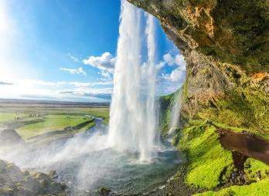
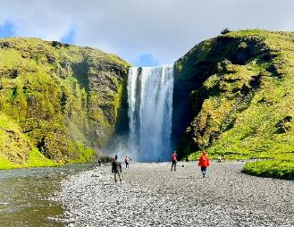
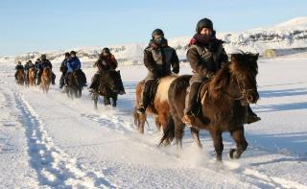
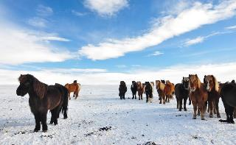
บ่าย นำท่านเดินทางสู่ฟาร์มม้าเอด์เฮสตาร์ (Eldhestar)เป็นฟาร์มม้าที่ใหญ่และเก่าแก่มากที่สุดแห่งหนึ่งของไอซ์แลนด์ ให้ท่านได้สัมผัสม้าสายพันธุ์นอร์ดิคอย่างใกล้ชิดโดยไกด์ท้องถิ่นที่คอยดูและและให้คำแนะนำในการบังคับม้า ให้ความรู้ทุกท่านเกี่ยวกับการเลี้ยงและเพาะพันธุ์ม้าพันธุ์พื้นเมืองที่หายาก เนื่องจากม้าที่ไอซ์แลนด์จะเป็นพันธุ์ดังเดิมของชาวนอร์ดที่ไม่มีการผสมข้ามสายพันธุ์(ไอซ์แลนด์ไม่อนุญาตให้นำม้าจากต่างชาติเข้ามาในประเทศ) จากนั้นนำท่านขี่ม้าเดินตามเส้นทางที่เตรียมไว้เพื่อชมความงดงามของธรรมชาติและทุ่งหิมะที่ขาวโพลน ท่านจะเพลิดเพลินไปกับธรรมชาติและความน่ารักของม้าเหล่านี้ จากนั้นนำท่านเดินทางสู่ “น้ำตกเซลยาลันส์ฟอส” (Seljalands Foss) ซึ่งเกิดจากการละลายของธารน้ำแข็งบนยอดเขา และเป็นน้ำตกที่สวยงามมากอีกแห่งหนึ่งของประเทศไอซ์แลนด์ นำท่านชมน้ำตกอย่างใกล้ชิด และท่าน สามารถเดินลอดน้ำตกแห่งนี้ได้ ผ่านชมวิวภูเขาไฟเอยาฟจาลลายุค (Eyjajallajikull) ภูเขาไฟอันโด่งดังของไอซ์แลนด์ ภายหลังจากการปะทุในช่วงปีค.ศ. 2010 ปัจจุบันเป็นสถานที่ ท่องเที่ยวที่สำคัญที่มีนักท่องเที่ยวแวะเวียนมาถ่ายรูปความสวยงามของภูเขาไฟแห่งนี้ ที่ยอดเขาปกคลุม ไปด้วยหิมะตลอดทั้งปีอีกด้วยระหว่างทางท่านจะได้สัมผัสกับธรรมชาติอันงดงามยิ่ง /นำคณะท่านเดินทางเข้าสู่ที่พัก
ค่ำ บริการอาหารมื้อค่ำ ณ ภัตตาคาร /
พักที่: Hotel Dyrholaey / Stracta Hotel / Katla Hotel / Vik I Myrdal Hotel หรือที่พักระดับใกล้เคียง
วันที่ห้าของการเดินทาง (5) ถ้ำน้ำแข็งคัทล่า – น้ำตกสโกก้า –หาดทรายดำ – เรย์นิสดรันก้าร์
วิค / เฮลลา
เช้า บริการอาหารมื้อเช้า ณ ห้องอาหารของโรงแรมที่พัก
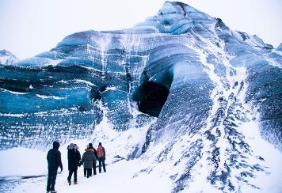
นำท่านออกเดินทางสู่ “ถ้ำน้ำแข็งคัทลา” Katla Ice Caves ซึ่งตั้งอยู่ใต้ธารน้ำแข็งไมดาลโจคูล นำท่านเปลี่ยนการเดินทางเป็นรถขับเคลื่อนสี่ล้อ (4WD Super Jeep) ชมวิวทิวทัศน์ที่แปกตาระหว่างทาง เดินทางถึงจุดจอดรถ ไกด์ท้องถิ่นจะเตรียมรองเท้าตะขอและหมวกกันน็อค ให้กับทุกท่าน เพื่อการเดินท่องเที่ยวอย่างปลอดภัย นำท่านเดินจากจุดจอดรถประมาณ 30 นาที จนถึงบริเวณปากถ้ำ ถ้ำน้ำแข็งคัทลา ตั้งอยู่บริเวณภูเขาไฟคัทล่า ที่ดับลงแล้ว นำท่านเข้าชมภายในถ้ำน้ำแข็งที่สวยงาม นำทางโดยไกด์ท้องถิ่นผู้ชำนาญเส้นทางเก็บภาพความงดงามอย่างจุใจ
เที่ยง บริการอาหารมื้อกลางวัน ณ ภัตตาคาร บริการเมนู สเต็กเนื้อ ** สำหรับท่านที่ไม่ทานเนื้อ กรุณาแจ้งฝ่ายขายล่วงหน้า 15 วัน ก่อนเดินทาง โดยทางบริษัทขอสงวนสิทธิ์จัดเป็น สเต็กปลา หรือ สเต็กไก่ แทน **
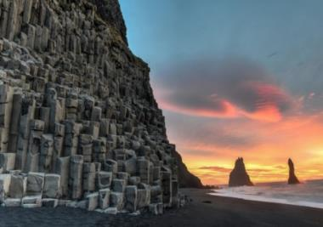
บ่าย นำท่านชมความงามของ “น้ำตกสโกก้า” (Skogafoss) ซึ่งเป็นน้ำตกที่สวยงามอีกแห่งหนึ่งของไอซ์แลนด์มีความสูงประมาณ 62 เมตร ซึ่งไหลมาจากแม่น้ำสโกก้า จากนั้นนำท่านชม “เรย์นิสดรันก้าร์” (Reynisdrangar) ซึ่งเป็นลักษณะของภูเขาเล็ก ๆ ที่ เกิดจากลาวาของภูเขาไฟ และก่อตัวขึ้นกลางแม่น้ำตามธรรมชาติ ชม “หาดทรายดำ” ที่เต็มไปด้วยหินสีดำและเม็ดทราย รวมทั้งแนวหินบะซอลต์ (เกิดจากลาวาภูเขาไฟที่แข็งตัวอย่างรวกเร็วเมื่อเจอน้ำกับทะเลที่เย็น) รูปทรงเหมือนแท่งออร์แกนในโบสถ์ และในบริเวณนี้ยังเต็มไปด้วยบรรดานกต่างๆ โดยเฉพาะอย่างยิ่ง นกแก้วทะเล หรือ พัฟฟิ่น (Puffin) นกทะเลท้องถิ่นที่น่ารัก
ค่ำ บริการอาหารมื้อค่ำ ณ ภัตตาคาร / จากนั้นนำคณะท่านเดินทางเข้าสู่ที่พัก
พักที่: Hotel Dyrholaey / Stracta Hotel / Katla Hotel / Vik I Myrdal Hotel หรือที่พักระดับใกล้เคียง

วันที่หกของการเดินทาง (6) วิค / เฮลลา – ล่องเรือลากูนโจคูซาลอน(เจมส์บอน)
ไดมอนด์ บีช– เอไกล์สตาดีร์ / เบรดดาลส์วิก
เช้า บริการอาหารมื้อเช้า ณ ห้องอาหารของโรงแรมที่พัก
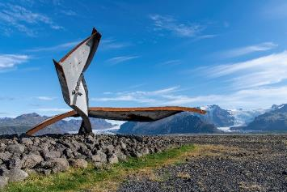
นำท่าน ออกเดินทางผ่านเข้าสู่ “เขตอุทยานแห่งชาติสกาฟตาเฟล” Skaftafel ผ่ามชมทัศนียภาพที่สวยงามของประเทศไอซ์แลนด์ ซึ่งเต็มไปด้วยความแปลกของแนวภูเขาไฟ และชั้นหินลาวาที่แข็งตัว แบบที่ท่านไม่เคยเห็นที่ไหนมาก่อน ผ่านชมน้ำตกระหว่างเส้นทาง ที่เกิดจากการละลายของธารน้ำแข็งบนยอดเขา เป็นเส้นทางที่สวยงามมากอีกแห่งหนึ่งของประเทศไอซ์แลนด์ แวะชม “จุดชมวิวธารน้ำแข็งสกีดาราโจกูล” ชมเศษซากของสะพานสกีดารา สะพานที่เคยเป็นช่วงที่ยาวที่สุดในไอซ์แลนด์ซึ่งเป็นส่วนหนึ่งของถนนวงแหวน คานสะพานที่บิดเป็นเกลียวจากการถูกพัดพาไปโดยความร้อนจากภูเขาไฟและน้ำท่วมจากธารน้ำแข็ง มีฉากด้านหลังเป็นที่ราบสกีดาราซานดูร์ (Skeiðarársandur) ซึ่งเป็นที่ราบทรายภูเขาไฟสีดำที่ใหญ่ที่สุดในโลก และมองเห็นธารน้ำแข็งสกีดาราราโจกุล (Skeiðarárjökull) และธารน้ำแข็งสวินาเฟลล์สโจกุล (Svinafellsjökull) อย่างสวยงามชัดเจน
เที่ยง บริการอาหารมื้อกลางวัน ณ ภัตตาคาร
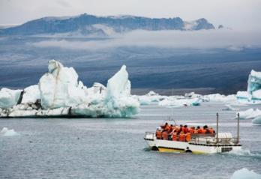
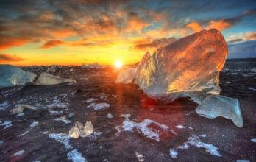
บ่าย นำท่านเดินทางสู่ “ลากูนโจคูซาลอน” จุดไฮไลท์ สำคัญของประเทศไอซ์แลนด์ นำท่านเก็บภาพความสวยงามของก้อนน้ำ แข็งบริเวณ “ชายหาดไดมอนด์ บีช” Diamond Beach ที่มีก้อนน้ำแข็งอยู่บริเวณ ชายหาดประดุจก้อนเพชรเรียงรายอยู่มากมาย จากนั้นนำท่าน “ล่องเรือสะเทิ้นน้ำสะเทิ้นบก ล่องชมลากูนสีเขียวเทอร์ควอยซ์” ลากูนแห่งนี้ จะเต็มไปด้วยก้อนน้ำแข็งหรือไอซ์เบิร์ก (iceberg) ขนาดต่างๆ มากมายลอยอยู่ในทะเลสาบ จะมีไกด์ท้องถิ่นนำบรรยายให้ความรู้แก่ทุกท่าน ชมความสวยงามของก้อนน้ำแข็งสีฟ้าที่ลอย อยู่รอบๆ ลำเรือ ได้เวลาสมควรนำท่านขึ้นฝั่งมีเวลาให้ท่านเก็บภาพความประทับใจอย่างเต็มที่ *กรณีเรือล่องโจคูซาลอนลากูนปิดบริการ ทางบริษัทขอสงวนสิทธิ์ปรับเปลี่ยนเป็นล่องลากูนฟจาลซาลอนแทน* จากนั้นนำท่านนั่งรถโค้ชชมความงามของชายฝั่งมหาสมุทรแอตแลนติก ผ่านชมเมือง Breiddalsvik ซึ่งเป็นเมืองชายทะเลทางฝั่งตะวันออกของประเทศไอซ์แลนด์ โดยระหว่างทางเต็มไปด้วยธรรมชาติอันงดงามไม่ว่าจะเป็นลาวาของภูเขาไฟ น้ำตกใหญ่น้อยนับร้อยสาย และสัตว์ ต่าง ๆ ที่อยู่ตามธรรมชาติสองข้างทาง เช่น กวางเรนเดียร์ หงส์ป่า , นกเป็ดน้ำ ฯลฯ และสัตว์เลี้ยงอีกหลายชนิดมากมาย...เดินทางถึงเมืองEgilsstadir เมืองซึ่งตั้งอยู่ริมฝั่งของ ทะเลสาบโลกูริน (Logurinn) ซี่งเป็นทะเลสาบที่มีขนาดใหญ่เป็นอันดับที่สามของประเทศไอซ์แลนด์ โดยมีเนื้อที่ถึง 53 ตารางกิโลเมตร ท่านจะได้ชมเมืองเล็ก ๆ เงียบ ๆ ตามแบบชนบทของ ไอซ์แลนด์อย่างแท้จริง
ค่ำ บริการอาหารมื้อค่ำ ณ ภัตตาคาร
พักที่:Fosshotel Eastfjords/Berjaya Iceland Hotels/Breiddalsvik Hotel หรือที่พักระดับใกล้เคียง
วันที่เจ็ดของการเดินทาง(7) เบรดดาลส์วิก / เอไกล์สตาดีร์ – น้ำตกเดทติ – ทะเลสาบเมวัท
บ่อโคลนเดือด – ดิมมูโบร์กีร์ – น้ำตกโกด้าฟอสส์ – อคูเรริ/ฮูซาวิค
เช้า บริการอาหารมื้อเช้า ณ ห้องอาหารของโรงแรมที่พัก
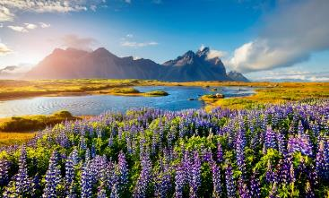
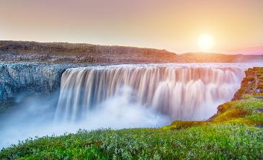
นำท่านแวะเก็บภาพความสวยงามและยิ่งใหญ่ของ “น้ำตกเดททิ” (Dettifoss) ที่ตั้งอยู่ในเขตอุทยานแห่งชาติวัทนาโจคูล น้ำตกแห่งนี้เกิดจากการละลายตัวของธารน้ำแข็งและเป็นน้ำตกที่มีกระแสน้ำรุนแรงที่สุดในประเทศ ท่านจะตะลึงไปกับความแรงของกระแสน้ำและความสวยงามของหุบเหวที่ทอดยาวสุดสายตา ในบริเวณนี้จะมีน้ำตกอยู่หลายแห่งเนื่องจากการเคลื่อนตัวของผิวโลกทำให้เกิดการทรุดตัวของแผ่นดิน จากนั้นนำท่านเดินทางสู่ เขตทะเลสาบเมวัท (Myvatn Lake) ซึ่งเป็นที่ตั้งของบ่อน้ำพุร้อนซึ่งมีผลพวงมาจากลาวาภูเขาไฟ และพื้นที่ที่มีความอุดมสมบูรณ์ทางธรณีวิทยา และได้รับการประกาศให้เป็นเขตอนุรักษ์ของไอซ์แลนด์ ในปี ค.ศ. 1974 เขตทะเลสาบ Myvatn เป็นสถานที่ท่องเที่ยวที่ได้รับความนิยมแห่งหนึ่งของประเทศ เขตทะเลสาบแห่งนี้ยังเป็นแหล่งชุกชุมของเป็ดน้ำที่สวยงามนานาพันธุ์ และถือเป็นเขตที่มีพันธุ์ เป็ดน้ำมากที่สุดในยุโรป
เที่ยง บริการอาหารมื้อกลางวัน ณ ภัตตาคาร
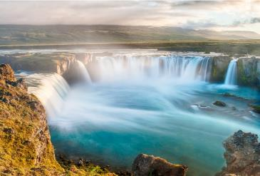
บ่าย นำท่านชม “บ่อโคลนเดือดนามาฟแจล” (Namafjall) (แอ่งตะกอนที่อิ่มตัวไปด้วยน้ำ) ซึ่งมีไอน้ำร้อนจัดอยู่เบื้องล่าง เมื่อไอน้ำนั้นเคลื่อนที่จะทําให้โคลนที่อยู่ด้านบนพุ่งกระจายขึ้นมาคล้ายการระเบิดย้อยๆ ในบริเวณภูเขาไฟปกติบ่อโคลนเดือดมักมีกํามะถันอยู่มาก อิสระให้ท่านได้เก็บ ภาพปรากฏการณ์ทางธรรมชาติอีกแห่งหนึ่งของไอซ์แลนด์ จากนั้นนำท่านชม “ดิมมูโบร์กีร์” Dimmuborgir หรือที่แปลว่า ปราสาทดำ พื้นที่ซึ่งเกิดจากการ ระเบิดของภูเขาไฟครั้งใหญ่ในอดีตกาล ราว 2,000 ปีก่อน ธารลาวาที่ไหลปกคลุมพื้นที่เมื่อโดนอากาศและน้ำ ที่เย็นจัด จึงทำให้พื้นที่โดยรอบกลายเป็นดินภูเขาไฟ และหินภูเขาไฟรูปทรงประหลาดต่างๆ ชาวพื้นเมืองเชื่อว่า ดินแดนแห่งนี้เป็นสถานที่เชื่อมต่อระหว่างโลกมนุษย์และดินแดนใต้พิภพ ซึ่งเมื่อซาตานถูกขับไล่จากสวรรค์ลงสู่ ดินแดนใต้พิภพและผ่านดิมมูโบร์กีร์ทำให้พื้นที่แห่งนี้เกิดภัยธรรมชาติขึ้น จากนั้น นำท่านแวะเก็บภาพบริเวณ “น้ำตกโกด้าฟอส” (Godafoss) น้ำตกรูปทรงโค้งเสี้ยวพระจันทร์ ประดุจจำลองน้ำตกไนแองการ่า มาตั้งไว้ที่นี่เลยทีเดียว เก็บภาพความสวยงามอย่างเต็มที่ จากนั้นนำท่านออกเดินทางสู่ เมืองอคูเรริ/ ฮูซาวิค
ค่ำ บริการอาหารมื้อค่ำ ณ ภัตตาคารอาหารไทย
พักที่ : Berjaya Iceland Hotel / Hotel Kea / Foss Hotel / Husavik Hotel หรือที่พักระดับใกล้เคียง
วันที่แปดของการเดินทาง(8) อคูเรริ / ฮูซาวิค – ล่องเรือชมปลาวาฬ – พิพิธภัณฑ์พื้นบ้าน
สติกกิชฮอลเมอร์ / บอร์กาเนส
เช้า บริการอาหารมื้อเช้า ณ ห้องอาหารของโรงแรมที่พัก
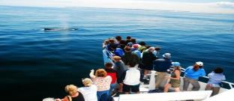
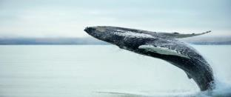
นำท่าน “ล่องเรือชมปลาวาฬ” Whale Watching ซึ่งท่านจะได้สัมผัสกับประสบการณ์ใหม่ในการชมสัตว์ทางท้องทะเล ซึ่งท่านจะได้พบกับนกทะเลชนิดต่าง ๆ มากมาย รวมไปถึงปลาวาฬนานาพันธุ์ ไม่ว่าจะเป็นพันธุ์ Killer Whale (Orca) , Minke Whale, Humpback Whale นอกจากนั้น ท่านจะมีโอกาสได้พบกับความน่ารักของ ปลาโลมา (Doiphin) ซึ่งจะมาว่ายน้ำหยอกล้อท่านอยู่ข้างเรืออย่างมากมาย ถือเป็นความน่ารักและความงดงามทางธรรมชาติซึ่งมีเฉพาะในดินแดนแถบนี้เท่านั้น
เที่ยง บริการอาหารมื้อกลางวัน ณ ภัตตาคาร
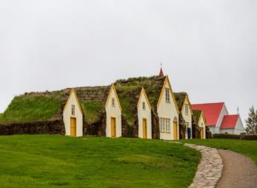
บ่าย นำท่านเดินทางสู่ “พิพิธภัณฑ์พื้นบ้าน” (Glaumbaer Folk Museum) ซึ่งเป็นพิธิภัณฑ์ที่จัดแสดงงานศิลปะหัตกรรมพื้นบ้านของชาวไอซ์แลนด์ รวมถึงเรื่องราวทางประวัติศาสตร์ของประเทศไอซ์แลนด์อีกด้วย จากนั้นนำท่านเดินทางสู่เมืองสติกกิชฮอลเมอร์ / เมืองบอร์กาเนส เมืองที่มีความโดดเด่นทางด้านประวัติศาสตร์และธรรมชาติที่สามารถดึงดูดเพลิดเพลินไปกับความงามของธรรมชาติ อันแสนเงียบสงบ ลัดเลาะไปตามชายฝั่งตะวันตกของอ่าวแคบๆในเขตเมืองกรุนดาร์ฟจอร์ดูร์ ไม่พลาดไปชมความงดงามของภูเขาเคิร์กจูเฟล ภูเขาที่มีความสูงประมาณ 463 เมตร เป็นภูเขาที่มีทรงสวยงามและได้รับความนิยมมากในหมู่นักไต่เขา ใกล้ๆภูเขายังมีน้ำตกขนาดเล็กๆที่สวยงามมากแห่งหนึ่งอีก / นำท่านเดินทางสู่โรงแรมที่พัก
ค่ำ บริการอาหารมื้อค่ำ ณ ภัตตาคาร
พักที่ : Foss Hotel / Hotel Vesturland หรือที่พักระดับใกล้เคียง
วันที่เก้าของการเดินทาง(9) สติกกิชฮอลเมอร์ / บอร์กาเนส– ภูเขาเคีร์กจูเฟล
นํ้าตกเฮินฟอซซ่า – เรคยาวิค – ชมเมืองเรคยาวิค
เช้า บริการอาหารมื้อเช้า ณ ห้องอาหารของโรงแรมที่พัก

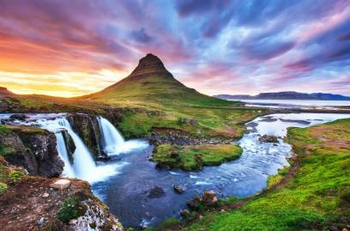
นำท่านออกเดินทางสู่ “ภูเขาคีร์กจูเฟล” (Kirkjufell) เป็นภูเขาทางฝั่งตะวันตกของไอซ์แลนด์ (West Iceland) หนึ่งในสถานที่ถ่ายภาพทิวทัศน์ที่มีชื่อเสียงมากที่สุดของไอซ์แลนด์ ในมุมมองยอดเขารูปกรวยคว่ำ มีน้ำตกและธารน้ำรายรอบ เป็นภาพสัญลักษณ์ของประเทศไอซ์แลนด์ก็ว่าได้ ภูเขาลูกนี้มีความสูงประมาณ 463 เมตร ไม่ว่าจะมาเที่ยวที่นี่ในช่วงไหนก็มีความงดงามตลอดทั้งปี โดยเฉพาะในหน้าหนาวที่จะมองเห็นภูเขา Kirkjufell ปกคลุมไปด้วยหิมะสีขาว
เที่ยง บริการอาหารมื้อกลางวัน ณ ภัตตาคาร
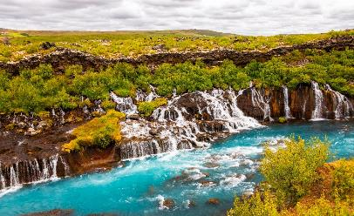
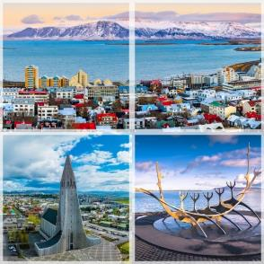
บ่าย นําท่านชมความสวยงามของ “นํ้าตกเฮินฟอซซ่า” Hraunfossar Waterfalls ซึ่งเป็นนํ้าตกสาขาหนึ่งของนํ้าตกใหญ่ที่ก่อกําเนิดจากแหล่งลําธารและแม่นํ้าสายต่างๆเป็นระยะทางกว่า 900 เมตร ของทุ่งลาวาที่เกิดจากภูเขาไฟที่อยู่ภายใต้ธารนํ้าแข็ง แลงโจกุล(Langjökull) นำท่านเดินทางลอดอุโมงกลับสู่เมืองเรคยาวิค นำท่าน “ชมนครเรคยาวิค”Reykjavik เมืองหลวงของประเทศไอซ์แลนด์ ที่มีความสวยงามไม่แพ้เมืองหลวงอื่นๆในแถบสแกนดิเนเวีย ท่านจะได้ สัมผัสกับธรรมชาติอันแสนบริสุทธิ์ นำท่านเที่ยวชมเมืองหลวงแสนสวยริมชายฝั่งทะเลแห่งนี้ และเป็นเมืองหลวงที่ตั้งอยู่ใกล้กับขั้วโลกเหนือมากที่สุดโดยตั้งอยู่ไม่ไกลจากเส้นอาร์กติกเซอร์เคิลมากนัก ทำเลที่ตั้งอยู่ทางด้านตะวันตกเฉียงใต้ของประเทศ ซึ่ง Ingolfur Arnarson ชาวนอร์ดิค เป็นผู้อพยพคนแรกที่มาตั้งรกรากที่เรคยาวิกในปี ค.ศ. 870 เมื่อเรคยาวิกกลายเป็นเมืองที่เป็นศูนย์กลางทางการค้าและธุรกิจการประมง จึงได้มีการก่อตั้งให้เป็นเมืองหลวง ปัจจุบันเขตเมืองมีประชากรประมาณ 120,000 จากนั้นนำท่านชม “ตึกอาคารรัฐสภา” รูปทรงทันสมัยและนำท่านเก็บภาพ “อาคารHofdi” ที่ใช้ประชุมผู้นำระหว่างประธานาธิบดีเรแกน กับประธานาธิบดีกอบอชอฟ ในสมัยสงครามเย็น นำท่านเดินเล่นชมเมืองเก่าเก็บภาพ “อาคารฮาร์ป้า” Harpa Concert Hall ที่ได้รับรางวัลจากการประกวดทางสถาปัตยกรรม จากนั้นนำท่านเก็บภาพ “ซัน โวยาเจอร์” Sun Voyager สัญลักษณ์ของเสรีภาพ เป็นแลนด์มาร์กที่สำคัญของกรุงเรคยาวิค คน นำท่านชม “โบสถ์ฮัลล์กรีมสคิร์คยา” โบสถ์ประจำเมืองที่ใช้จัดงานพิธีทางศาสนาที่สำคัญของประเทศซึ่งมีรูปทรงสถาปัตยกรรมแปลกไม่เหมือนที่ใดในโลก
ค่ำ บริการอาหารมื้อค่ำ ณ ภัตตาคาร
พักที่: Foss Hotel / Grand Hotel / Berjaya Iceland Hotels, Reykjavik หรือที่พักระดับใกล้เคียง
วันที่สิบของการเดินทาง(10) ชมวิวเรคยาวิคบนตึกพาร์ลาน – ถ้ำน้ำแข็งในร่ม(Perlan Ice cave)
แช่น้ำแร่บลูลากูน - เดินทางกลับ
เช้า บริการอาหารมื้อเช้า ณ ห้องอาหารของโรงแรมที่พัก
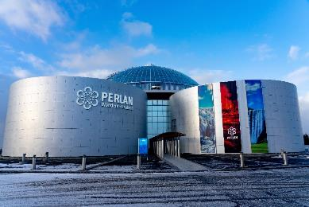
นำท่านเก็บภาพ “ประภาคารกรอตต้า” Grotta Lighthouse ที่ตั้งอยู่ริมชายฝั่งเป็นจุดชมวิวท้องทะเลที่สวยงามของกรุงเรคยาวิค จากนั้นนำท่าน “ขึ้นลิฟต์สู่ชั้นบนสุดของตึกพาร์ลาน” เป็นตึกสไตล์โมเดิร์น ที่มีภัตตาคารอยู่ด้านบนให้ท่านชมวิวทิวทัศน์ของกรุงเรคยาวิคอย่างเต็มที่แบบ 360 องศา อิสระกับการ “เข้าชมส่วนจัดแสดง Worder of Iceland” ประกอบไปด้วยส่วนจัดแสดงเกี่ยวกับการเกิดปรากฏการณ์ธรรมชาติทางธรณีวิทยาต่างๆ ที่เกิดในประเทศไอซ์แลนด์ การเกิดธารน้ำแข็ง การเกิดแสงเหนือ การปะทุของภูเขาไฟ ฯลฯ ผ่านการแสดงแสงสีเสียง นอกจากนั้น ท่านสามารถเข้าชม Perlan Ice cave ถ้ำน้ำแข็งในร่มแห่งแรกในโลก มีความยาว 100 เมตร และสร้างขึ้นจากหิมะกว่า 350 ตันจากภูเขาบลูเมาน์เท่นในไอซ์แลนด์ สัมผัสอากาศหนาวเหน็บและสภาพแวดล้อมของธารน้ำแข็งที่สำคัญต่อระบบนิเวศ หรืออิสระทุกท่านช้อปปิ้งสินค้าที่ระลึกตามอัธยาศัย
เที่ยง บริการอาหารมื้อกลางวัน ณ ภัตตาคารอาหารไทย
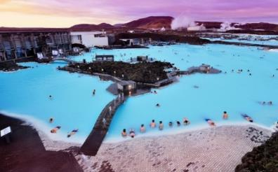
บ่าย นำท่านเดินทางสู่ “บ่อน้ำร้อน บลูลากูน” Blue Lagoon ซึ่งเป็นบ่อน้ำร้อนซึ่งเต็มไปด้วยแร่ธาตุมากมาย อาทิ ซิลิกา (Sillica),พืชทะเล (Blue green algae),โคลนซิลิกา (Sillica Mud),ฟลูออรีน (Fluoringe),โซเดียม Sodium,โปตัสเซียมPotassium,แคลเซี่ยมCalcium,ซัลเฟต Salphate, คลอรีน (Chlorine), คาร์บอนไดออกไซด์ Carbon Dioxide เป็นต้น นอกจากนั้น ภายในบ่อน้ำร้อนบูล ลากูน ยังมีเกลือแร่ซึ่งจะช่วยให้ท่านผ่อนคลายและรักษาโรคที่เกี่ยวกับผิวหนังได้ และยังช่วยให้ผิวพรรณเปล่งปลั่งอีกด้วย ท่านจะได้สัมผัสกับความสบายตัวจากการลงแช่และอาบน้ำในบ่อน้ำร้อนบูลลากูน*** กรุณาเตรียมชุดว่ายน้ำสำหรับเข้าใช้บริการ *** นำท่านสู่สนามบินเคฟลาวิก (Keflavik International Airport) กรุงเรคยาวิก
17.15 ออกเดินทางสู่กรุงเฮลซิงกิโดยสายการบินฟินแอร์เที่ยวบินที่ AY994
23.40 เดินทางถึงกรุงเฮลซิงกิ ประเทศฟินแลนด์ (แวะพักต่อเครื่อง)
วันที่สิบเอ็ดของการเดินทาง(11) กรุงเทพฯ
00.30 เหินฟ้ากลับสู่กรุงเทพฯ สุวรรณภูมิ โดยสายการบินฟินแอร์ Finn Air เที่ยวบินที่ AY145
05.45 เดินทางถึงท่าอากาศยานสุวรรณภูมิโดยสวัสดิภาพพร้อมความประทับใจ
**************************************************
หมายเหตุ...โปรแกรมการเดินทางอาจเปลี่ยนแปลงได้ตามความเหมาะสม เนื่องจากสภาพ ลม ,ฟ้า , อากาศ,การล่าช้าอันเนื่องมาจากสายการบิน และสถานการณ์ในต่างประเทศที่ทางคณะเดินทางในขณะนั้น เพื่อความปลอดภัยในการเดินทาง โดย ได้มอบหมายให้ หัวหน้าทัวร์ผู้นำทัวร์ มีอำนาจตัดสินใจ ณ ขณะนั้นทั้งนี้การตัดสินใจ จะคำนึงถึงผลประโยชน์ของหมู่คณะเป็นสำคัญ

อัตราค่าบริการ 2570 รวมค่าวีซ่าและทิปพนักงานขับรถ
กำหนดการเดินทาง | ผู้ใหญ่  พักห้องละ 2 ท่าน | เด็กอายุต่ำกว่า 12 ปี  พักกับผู้ใหญ่ 1 ท่าน | เด็กอายุต่ำกว่า 12 ปี  พักกับผู้ใหญ่ 2 ท่าน (เสริมเตียง) | ห้องพักเดี่ยว  จ่ายเพิ่ม
19 – 29 พ.ค.70 | 229,900 | 229,900 | 229,900 | 47,900
11 – 21 มิ.ย.70 | 229,900 | 229,900 | 229,900 | 47,900
16 – 26 ก.ค.70 | 229,900 | 229,900 | 229,900 | 47,900
27 ก.ค. – 06 ส.ค.70 | 229,900 | 229,900 | 229,900 | 47,900
11 – 21 ส.ค.70 | 229,900 | 229,900 | 229,900 | 47,900
ต้องการเดินทางโดยชั้นพรีเมี่ยม & ชั้นธุรกิจ (Business Class) กรุณาสอบถามราคา

อัตราค่าบริการนี้รวม
- ค่าตั๋วเครื่องบินไป-กลับ กรุงเทพฯ-เฮลซิงกิ-เรคยาวิค-เฮลซิงกิ-กรุงเทพฯ
- ค่ารถปรับอากาศนำเที่ยวตามระบุไว้ในรายการพร้อมคนขับรถที่ชำนาญเส้นทางกฎหมายในยุโรปไม่อนุญาตให้คนขับรถเกิน12 ช.ม. / วัน
- โรงแรมที่พักตามระบุหรือเทียบเท่าในระดับเดียวกัน ราคาโรงแรมจะปรับขึ้น 3-4 เท่าตัว หากวันเข้าพักตรงกับงานเทศกาลเทรดแฟร์หรือการประชุมต่างๆ อันเป็นผลที่ทำให้ต้องมีการปรับเปลี่ยนย้ายเมือง โดยคำนึงถึงความเหมาะสมเป็นหลัก
- ค่าธรรมเนียมในการยื่นวีซ่ายุโรปหรือกลุ่มเชงเก้นวีซ่า และค่าธรรมเนียมวีซ่า ทางสถานทูตไม่คืนให้ท่านไม่ว่าท่านจะผ่านการพิจารณาหรือไม่ก็ตาม
- ค่าอาหารที่ระบุในรายการ ให้ท่านได้เลิศรสกับอาหารท้องถิ่นในแต่ละประเทศ
- ค่าบริการนำทัวร์โดยหัวหน้าทัวร์ผู้มีประสบการณ์นำเที่ยวให้ความรู้ และคอยดูแลอำนวยความสะดวกตลอดการเดินทาง 1 ท่าน
- ค่าประกันสุขภาพและอุบัติเหตุในการเดินทางวงเงินท่านละ 1,000,000 บาท (ขึ้นอยู่กับเงื่อนไขกรมธรรม์) หากท่านอายุเกิน 75 ปี หรือไม่ได้เดินทางไปหรือกลับพร้อมคณะ ท่านต้องซื้อประกันเพิ่ม
- ค่าทิปพนักงานขับรถ และบริกรตลอดการเดินทาง
- น้ำดื่มบริการบนรถโค้ชวันละ 1 ขวด
อัตราค่าบริการนี้ไม่รวม
- ค่าภาษีมูลค่าเพิ่ม 7 % และค่าภาษีหัก ณ ที่จ่าย 3 %
- ค่าใช้จ่ายส่วนตัว อาทิ ค่าโทรศัพท์ , ค่าซักรีด , ค่าเครื่องดื่มและอาหารนอกเหนือจากที่ระบุในรายการ
- ค่าผกผันของภาษีน้ำมันที่ทางสายการบินแจ้งเปลี่ยนแปลงกะทันหัน
- ค่าทิปหัวหน้าทัวร์ ท่านละ 100 บาทต่อวัน (1,100 บาท)
***สายการบินฟินน์แอร์ จำกัดกระเป๋าที่ใช้โหลดใต้ท้องเครื่องได้ 1 ชิ้น น้ำหนักไม่เกิน 23 กิโลกรัม
และกระเป๋าถือขึ้นเครื่อง 1 ชิ้น น้ำหนักไม่เกิน 8 กิโลกรัม (ขนาดไม่เกิน 45 x 25 เซนติเมตร)
เงื่อนไขการสำรองที่นั่ง และการชำระเงิน
- กรุณาจองล่วงหน้าพร้อมชำระงวดแรก 100,000 บาท ก่อนการเดินทาง พร้อมส่งสำเนาหน้าหนังสือเดินทาง Passport มายังบริษัท และค่าใช้จ่ายส่วนที่เหลือกรุณาชำระก่อนการเดินทางไม่น้อยกว่า 20 วัน มิฉะนั้นจะถือว่าท่านยกเลิกการเดินทาง
- บริษัทฯขอสงวนสิทธิ์ยกเลิกการเดินทางก่อนล่วงหน้า 30 วัน หากกรุ๊ปไม่สามารถออกเดินทางได้
- บริษัทฯขอสงวนสิทธิ์ที่จะเปลี่ยนแปลงรายละเอียดบางประการในทัวร์นี้ เมื่อเกิดเหตุจำเป็น สุดวิสัย จนไม่อาจแก้ไขได้ และจะไม่รับผิดชอบใดๆ ในกรณีที่สูญหาย สูญเสียหรือได้รับบาดเจ็บ ที่นอกเหนือความ รับผิดชอบของหัวหน้าทัวร์และเหตุสุดวิสัยบางประการเช่น การนัดหยุดงาน ภัยธรรมชาติ การจลาจล ต่างๆ
- เนื่องจากรายการทัวร์นี้เป็นแบบเหมาจ่ายเบ็ดเสร็จ หากท่านสละสิทธิ์การใช้บริการใดๆ ตามรายการ หรือถูกปฏิเสธการเข้า และออกประเทศไม่ว่าในกรณีใดก็ตาม ทางบริษัทฯ ขอสงวนสิทธิ์ไม่คืนเงินในทุกกรณี
- เมื่อท่านได้ชำระเงินมัดจำหรือทั้งหมด ไม่ว่าจะเป็นการชำระผ่านตัวแทนของบริษัทฯ หรือชำระโดยตรงกับทางบริษัทฯ ทางบริษัทฯ จะขอถือว่าท่านรับทราบและยอมรับในเงื่อนไขต่างๆของบริษัทฯ ที่ได้ระบุไว้โดยทั้งหมด

หมายเหตุ
  - ทางบริษัทจะทำการยื่นวีซ่าของท่านก็ต่อเมื่อในคณะมีผู้สำรองที่นั่งครบ 15 ท่าน และได้รับคิวการตอบรับจากทางสถานทูต เนื่องจากบริษัทจะต้องใช้เอกสารต่างๆที่เป็นกรุ๊ปในการยื่นวีซ่า อาทิ ตั๋วเครี่องบิน , ห้องพักที่คอนเฟิร์มมาจากทางยุโรป ,ประกันการเดินทาง ฯลฯ ทางท่านจะต้องรอให้คณะครบ 15 ท่าน จึงจะสามารถยื่นวีซ่าให้กับทางท่านได้อย่างถูกต้อง
  - หากในช่วงที่ท่านเดินทางคิววีซ่ากรุ๊ปในการยื่นวีซ่าเต็ม ทางบริษัทต้องขอสงวนสิทธิ์ในการยื่นวีซ่าเดี่ยว ซึ่งทางท่านจะต้องเดินทางมายื่นวีซ่าด้วยตัวเอง ตามวัน และเวลานัดหมายจากทางสถานทูต โดยมีเจ้าหน้าที่ของบริษัทคอยดูแล และอำนวยความสะดวก
  - เอกสารต่างๆที่ใช้ในการยื่นวีซ่าท่องเที่ยวทวีปยุโรป ทางสถานทูตเป็นผู้กำหนดออกมา มิใช่บริษัททัวร์เป็นผู้กำหนด ท่านที่มีความประสงค์จะยื่นวีซ่าท่องเที่ยวทวีปยุโรป กรุณาจัดเตรียมเอกสารให้ถูกต้อง และครบถ้วนตามที่สถานทูตต้องการ เพราะจะมีผลต่อการพิจารณาวีซ่าของท่าน บริษัททัวร์เป็นแต่เพียงตัวกลาง และอำนวยความสะดวกในการยื่นวีซ่าเท่านั้น มิได้เป็นผู้พิจารณาว่าวีซ่าให้กับทางท่าน
      - กรณีวีซ่าที่ท่านยื่นไม่ผ่านการพิจารณา และคณะสามารถออกเดินทางได้ ท่านจะต้องเสียค่าใช้จ่ายจริงที่เกิดขึ้นดังต่อไปนี้
- ค่าธรรมเนียมการยื่นวีซ่าและค่าดำเนินการ ทางสถานทูตจะไม่คืนค่าธรรมเนียมใดๆทั้งสิ้นแม้ว่าจะผ่านหรือไม่ผ่านการพิจารณา
- ค่ามัดจำตั๋วเครื่องบิน หรือตั๋วเครื่องบินที่ออกมาจริง ณ วันยื่นวีซ่า ซึ่งตั๋วเป็นเอกสารที่สำคัญในการยื่นวีซ่า หากท่านไม่ผ่านการพิจารณา ตั๋วเครื่องบินถ้าออกตั๋วมาแล้วจะต้องทำการ REFUND โดยจะมีค่าธรรมเนียมที่ท่านต้องถูกหักบางส่วน และส่วนที่เหลือจะคืนให้ท่านภายใน 45-60 วัน (ตามกฎของแต่ละสายการบิน) ถ้ายังไม่ออกตั๋วท่านจะเสียแต่ค่ามัดจำตั๋วตามจริงเท่านั้น
- ค่าห้องพักในทวีปยุโรป ถ้าคณะออกเดินทางได้ และท่านไม่ผ่านการพิจารณาวีซ่า ตามกฎท่านจะต้องโดนค่าห้องพักของการเดินทางหากท่านไม่ปรากฏตัวตามวันที่เข้าพัก ทางโรงแรมจะต้องยึดค่าห้อง 100% ในทันที ทางบริษัทจะแจ้งให้ท่านทราบ และมีเอกสารชี้แจงให้ท่านเข้าใจ
- หากท่านผ่านการพิจารณาวีซ่า แล้วยกเลิกการเดินทางทางบริษัทขอสงวนสิทธิ์ในการยึดค่าใช้จ่ายทั้งหมด 100%
- ทางบริษัทเริ่มต้น และจบ การบริการ ที่สนามบินสุวรรณภูมิ กรณีท่านเดินทางมาจากต่างจังหวัด หรือต่างประเทศ และจะสำรองตั๋วเครื่องบิน หรือพาหนะอย่างหนึ่งอย่างใดที่ใช้ในการเดินทางมาสนามบิน ทางบริษัทจะไม่รับผิดชอบค่าใช้จ่ายในส่วนนี้ เพราะเป็นค่าใช้จ่ายที่นอกเหนือจากโปรแกรมการเดินทางของบริษัท ฉะนั้นท่านควรจะให้กรุ๊ป FINAL 100% ก่อนที่จะสำรองยานพาหนะ
เงื่อนไขการยกเลิกการเดินทาง
- ยกเลิกการเดินทางก่อน 30 วันขึ้นไป คืนเงินค่าทัวร์เต็มจำนวน (ทางบริษัทขอเก็บค่าใช้จ่ายที่เกิดขึ้นจริงเพื่อการเตรียมการจัดนำเที่ยว เช่น ค่าตั๋วเครื่องบิน ค่าวีซ่า หรือค่าโรงแรม และอื่นๆที่จ่ายไปแล้วและเรียกคืนไม่ได้)
- ยกเลิกการเดินทาง 15 - 29 วัน ก่อนวันเดินทาง คืนเงินมัดจำ 50% (ทางบริษัทขอเก็บค่าใช้จ่ายที่เกิดขึ้นจริงเพื่อการเตรียมการจัดนำเที่ยว เช่น ค่าตั๋วเครื่องบิน ค่าวีซ่า หรือค่าโรงแรม และอื่นๆที่จ่ายไปแล้วและเรียกคืนไม่ได้)
- ยกเลิกการเดินทางน้อยกว่า 15 วัน ทางบริษัทขอสงวนสิทธิ์ เก็บค่าใช้จ่ายทั้งหมดตามราคาทัวร์ ที่ระบุไว้ในโปรแกรมทัวร์
- กรณีถูกปฏิเสธในการ เข้า-ออกประเทศ (เช่น ถูกเจ้าหน้าที่ตรวจคนเข้าเมือง หรือ ตม. ปฏิเสธการเดินทาง)ขอสงวนสิทธิ์ ไม่คืนเงินค่าใช้จ่ายทั้งหมด (ทางบริษัทขอเก็บค่าใช้จ่ายที่เกิดขึ้นจริงเพื่อการเตรียมการจัดนำเที่ยว เช่น ค่าตั๋วเครื่องบิน ค่าวีซ่า หรือค่าโรงแรม และอื่นๆที่จ่ายไปแล้วและเรียกคืนไม่ได้)
- กรณี เจ็บป่วย จนไม่สามารถเดินทางได้ ผู้เดินทางต้องมีหลักฐานใบรับรองแพทย์ ที่ระบุชัดเจนว่าอาการเจ็บป่วยนั้นรุนแรงจนแพทย์วินิจฉัยว่าไม่สามารถเดินทางได้จริง (ทางบริษัทขอเก็บค่าใช้จ่ายที่เกิดขึ้นจริงเพื่อการเตรียมการจัดนำเที่ยว เช่น ค่าตั๋วเครื่องบิน ค่าวีซ่า หรือค่าโรงแรม และอื่นๆที่จ่ายไปแล้วและเรียกคืนไม่ได้)
- กรณี ถูกปฏิเสธวีซ่าจากสถานทูต(วีซ่าไม่ผ่าน) ไม่สามารถเดินทางได้ (ทางบริษัทขอเก็บค่าใช้จ่ายที่เกิดขึ้นจริงเพื่อการเตรียมการจัดนำเที่ยว เช่น ค่าตั๋วเครื่องบิน ค่าวีซ่า หรือค่าโรงแรม และอื่นๆที่จ่ายไปแล้วและเรียกคืนไม่ได้)
เอกสารที่ใช้ในการยื่นขอวีซ่า VISA (ต้องมาโชว์ตัวที่สถานทูตเพื่อสแกนลายนิ้วมือทุกท่าน)
  - หนังสือเดินทางที่เหลืออายุใช้งานไม่ต่ำกว่า 6 เดือน และมีหน้าพาสปอร์ตว่างอย่างน้อย 3 หน้า
  - รูปถ่ายสี (ต้องถ่ายไว้ไม่เกิน 6 เดือน ฉากหลังเป็นสีขาวเท่านั้น ) 1.5 X 2.0 นิ้ว จำนวน 3 รูป ขึ้นอยู่กับประเทศที่จะเดินทาง
  - หลักฐานแสดงสถานะการทำงาน 1 ชุด
* ค้าขาย หลักฐานทางการค้า เช่น ใบรับรองจากกระทรวงพาณิชย์หรือใบทะเบียนการค้าที่มีชื่อผู้เดินทาง อายุย้อนหลังไม่เกิน 3 เดือนนับจากวันที่จะยื่นวีซ่า *พนักงานและผู้ถือหุ้น หนังสือรับรองการทำงานเป็นภาษาอังกฤษ ในการออกจดหมายรับรองกรุณาระบุคำว่า TO WHOM IT MAY CONCERN แทนการใช้ชื่อแต่ละสถานทูต
*ข้าราชการและนักเรียน หนังสือรับรองจากต้นสังกัด หนังสือรับรองเป็นภาษาอังกฤษ
  - หลักฐานแสดงฐานะการเงินท่านละ 1 ฉบับ ( สถานทูตรับบัญชีออมทัพย์เท่านั้น ส่วนบัญชีอื่นๆนอกจากออมทรัพย์และเอกสารแสดงทางการเงินอื่นๆ สามารถยื่นแนบเพิ่มเติมได้ ทั้งนี้เพื่อให้หลักฐานการเงินของท่านสมบูรณ์ท่สุด)
* หนังสือรับรองจากธนาคาร ในการออกจดหมายรับรองกรุณาระบุคำว่า TO WHOM IT MAY CONCERN แทนการใช้ชื่อแต่ละสถานทูตพร้อม Statement และ สำเนาสมุดเงินฝาก ออมทรัพย์ โดยละเอียดทุกหน้า ย้อนหลัง 6 เดือน กรุณาสะกดชื่อให้ตรงกับหน้าพาสปอร์ต และหมายเลขบัญชีเล่มเดียวกับสำเนาที่ท่านจะใช้ยื่นวีซ่า (ใช้เวลาดำเนินการขอประมาณ 3-5 วันทำการ)
*เด็กต้องทำเอกสารรับรองบัญชีจากทางธนาคารบิดาหรือมารดา
*สามี-ภรรยาที่มีการจดทะเบียนสมรส สามารถใช้เอกสารการเงินร่วมกันได้ แต่ให้ทางธนาคารออกเอกสารแยกคนละชุด
  - กรณีเด็กอายุต่ำกว่า 20 ปีบริบูรณ์ / หากเด็กไม่ได้เดินทางกับบิดา/มารดาคนใดคนหนึ่ง หรือบิดามารดาไม่ได้เดินทางทั้งสองคน ต้องมีจดหมายยินยอมให้เดินทางไปต่าง ประเทศจากบิดา และ มารดา ซึ่งจดหมายต้องออกโดยที่ว่าการอำเภอ
  - สำเนาบัตรประชาชน หรือ สำเนาสูติบัตร 1 ชุด
  - สำเนาทะเบียนบ้าน 1 ชุด
  - สำเนาทะเบียนสมรส หรือ ทะเบียนหย่า 1 ชุด
  - สำเนาใบเปลี่ยนชื่อ-สกุล (ถ้ามี) 1 ชุด
  - การบิดเบือนข้อเท็จจริงประการใดก็ตามอาจจะถูกระงับมิให้เดินทางเข้าประเทศในกลุ่มเชงเก้นเป็นการถาวร และถึงแม้ว่าท่านจะถูกปฏิเสธวีซ่าสถานทูตไม่คืนค่าธรรมเนียมที่ได้ชำระไปแล้วและหากต้องการขอยื่นคำร้องใหม่ก็ต้องชำระค่าธรรมเนียมใหม่ทุกครั้ง
  - หากสถานทูตมีการเรียกสัมภาษณ์ ทางบริษัทฯขอความร่วมมือในการเชิญท่านไปสัมภาษณ์ตามนัดหมายและโปรดแต่งกายสุภาพ ทั้งนี้ทางบริษัทฯ จะส่งเจ้าหน้าที่ไปอำนวยความสะดวก และประสานงานตลอดเวลาและหากสถานทูตขอเอกสารเพิ่มเติมทางบริษัทใคร่ขอรบกวนท่านจัดส่งเอกสารดังกล่าวเช่นกัน
  - กรณีที่ท่านยกเลิกการเดินทางภายหลังจากได้วีซ่าแล้ว ทางบริษัทฯขอสงวนสิทธิ์ในการแจ้งสถานทูตยกเลิกวีซ่าของท่าน เนื่องจากการขอวีซ่าในแต่ละประเทศจะถูกบันทึกไว้เป็นสถิติในนามของบริษัทฯ
  - ทางสถานทูตจะรับพิจารณาเฉพาะท่านที่มีเอกสารพร้อมและมีความประสงค์ที่จะเดินทางไปท่องเที่ยวยังประเทศตามที่ระบุเท่านั้น การปฏิเสธวีซ่าอันเนื่องมาจากหลักฐานในการขอยื่นวีซ่าปลอมหรือผิดวัตถุประสงค์ในการยื่นขอวีซ่าท่องเที่ยว ทางบริษัทฯ ขอสงวนสิทธิ์ในการคืนเงิน โดยจะหักค่าใช้จ่ายที่เกิดขึ้นจริงและจะคืนให้ท่านหลังจากทัวร์ออกเดินทางภายใน 30 วัน โปรแกรมการเดินทางอาจเปลี่ยนแปลงได้ตามความเหมาะสม ทั้งนี้จะคำนึงถึงประโยชน์และความปลอดภัยของผู้เดินทางเป็นหลัก

